2016年口腔助理医师《口腔解剖生理学》考试大纲
单元 | 细目 | 要点
一、牙体解剖生理 | 1.牙体解剖的一般概念 | （1）牙的组成、分类及功能
一、牙体解剖生理 | 1.牙体解剖的一般概念 | （2）牙位记录
一、牙体解剖生理 | 1.牙体解剖的一般概念 | （3）牙的萌出及乳恒牙更替
一、牙体解剖生理 | 1.牙体解剖的一般概念 | （4）牙体解剖的应用术语及解剖标志
一、牙体解剖生理 | 2.牙体外形及生理意义 | （1）恒牙外形及临床应用解剖
一、牙体解剖生理 | 2.牙体外形及生理意义 | （2）乳牙外形及临床应用解剖
一、牙体解剖生理 | 2.牙体外形及生理意义 | （3）乳牙与恒牙的鉴别
一、牙体解剖生理 | 2.牙体外形及生理意义 | （4）牙体形态的生理意义
一、牙体解剖生理 | 3.髓腔形态 | （1）髓腔各部名称
一、牙体解剖生理 | 3.髓腔形态 | （2）髓腔的增龄性变化及临床意义
一、牙体解剖生理 | 3.髓腔形态 | （3）恒牙髓腔解剖特点及临床意义
一、牙体解剖生理 | 3.髓腔形态 | （4）乳牙髓腔的解剖特点及临床意义
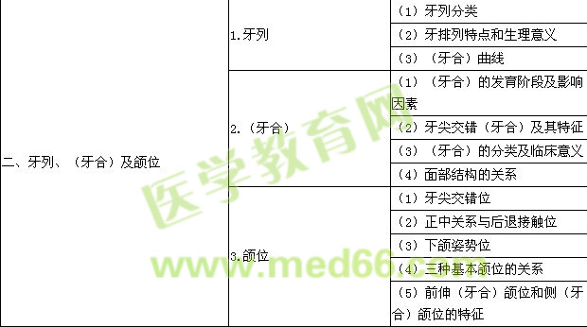
三、口腔生理功能 | 1.下颌运动 | 下颌运动的形式、范围及意义
三、口腔生理功能 | 2.咀嚼运动 | （1）咀嚼运动的过程和类型
三、口腔生理功能 | 2.咀嚼运动 | （2）咀嚼周期及咀嚼效率
三、口腔生理功能 | 2.咀嚼运动 | （3）咀嚼运动的生物力
三、口腔生理功能 | 2.咀嚼运动 | （4）咀嚼时牙的动度及磨耗
三、口腔生理功能 | 3.唾液的分泌和功能 | （1）唾液的性质与成分
三、口腔生理功能 | 3.唾液的分泌和功能 | （2）唾液的分泌和调节
三、口腔生理功能 | 3.唾液的分泌和功能 | （3）唾液的作用
三、口腔生理功能 | 4.口腔感觉 | （1）口腔颌面部痛觉
三、口腔生理功能 | 4.口腔感觉 | （2）口腔黏膜温度觉、触觉及压觉
四、运动系统、脉管及神经解剖 | 1.骨及关节 | （1）上颌骨的解剖结构特点
四、运动系统、脉管及神经解剖 | 1.骨及关节 | （2）下颌骨的解剖结构特点
四、运动系统、脉管及神经解剖 | 1.骨及关节 | （3）腭骨的解剖结构特点
四、运动系统、脉管及神经解剖 | 1.骨及关节 | （4）颞下颌关节的组成及运动
四、运动系统、脉管及神经解剖 | 2.口颌面颈部肌 | （1）口轮匝肌起止点及功能
四、运动系统、脉管及神经解剖 | 2.口颌面颈部肌 | （2）腭部肌起止点及功能
四、运动系统、脉管及神经解剖 | 2.口颌面颈部肌 | （3）咀嚼肌起止点及功能
四、运动系统、脉管及神经解剖 | 2.口颌面颈部肌 | （4）舌骨上肌群起止点及功能
四、运动系统、脉管及神经解剖 | 3.面颈部血管 | （1）颈外动脉的主要分支
四、运动系统、脉管及神经解剖 | 3.面颈部血管 | （2）翼静脉丛的交通
四、运动系统、脉管及神经解剖 | 3.面颈部血管 | （3）颅内外静脉的交通
四、运动系统、脉管及神经解剖 | 4.神经 | （1）三叉神经的分支及分布
四、运动系统、脉管及神经解剖 | 4.神经 | （2）面神经的分支及分布
五、口腔颌面颈部局部解剖 | 1.口腔局部解剖 | （1）口腔境界及表面标志
五、口腔颌面颈部局部解剖 | 1.口腔局部解剖 | （2）唇、腭、舌的解剖特点
五、口腔颌面颈部局部解剖 | 1.口腔局部解剖 | （3）舌下区的表面标志与解剖标志
五、口腔颌面颈部局部解剖 | 2.面部局部解剖 | （1）面部表面标志
五、口腔颌面颈部局部解剖 | 2.面部局部解剖 | （2）腮腺咬肌区的解剖特点
五、口腔颌面颈部局部解剖 | 2.面部局部解剖 | （3）面侧深区的解剖特点
五、口腔颌面颈部局部解剖 | 3.颈部局部解剖 | （1）颈部的境界、分区
五、口腔颌面颈部局部解剖 | 3.颈部局部解剖 | （2）颈筋膜的层次结构
五、口腔颌面颈部局部解剖 | 3.颈部局部解剖 | （3）下颌下三角的境界及解剖结构特点
五、口腔颌面颈部局部解剖 | 3.颈部局部解剖 | （4）气管颈段的解剖结构特点
五、口腔颌面颈部局部解剖 | 3.颈部局部解剖 | （5）颈动脉三角的解剖结构特点

